ТЕРРИТОРИАЛЬНАЯ ИЗБИРАТЕЛЬНАЯ КОМИССИЯ
ГОРОДА ПЫТЬ-ЯХА

ПРЕСС-РЕЛИЗ № 23

18 декабря 2018 года
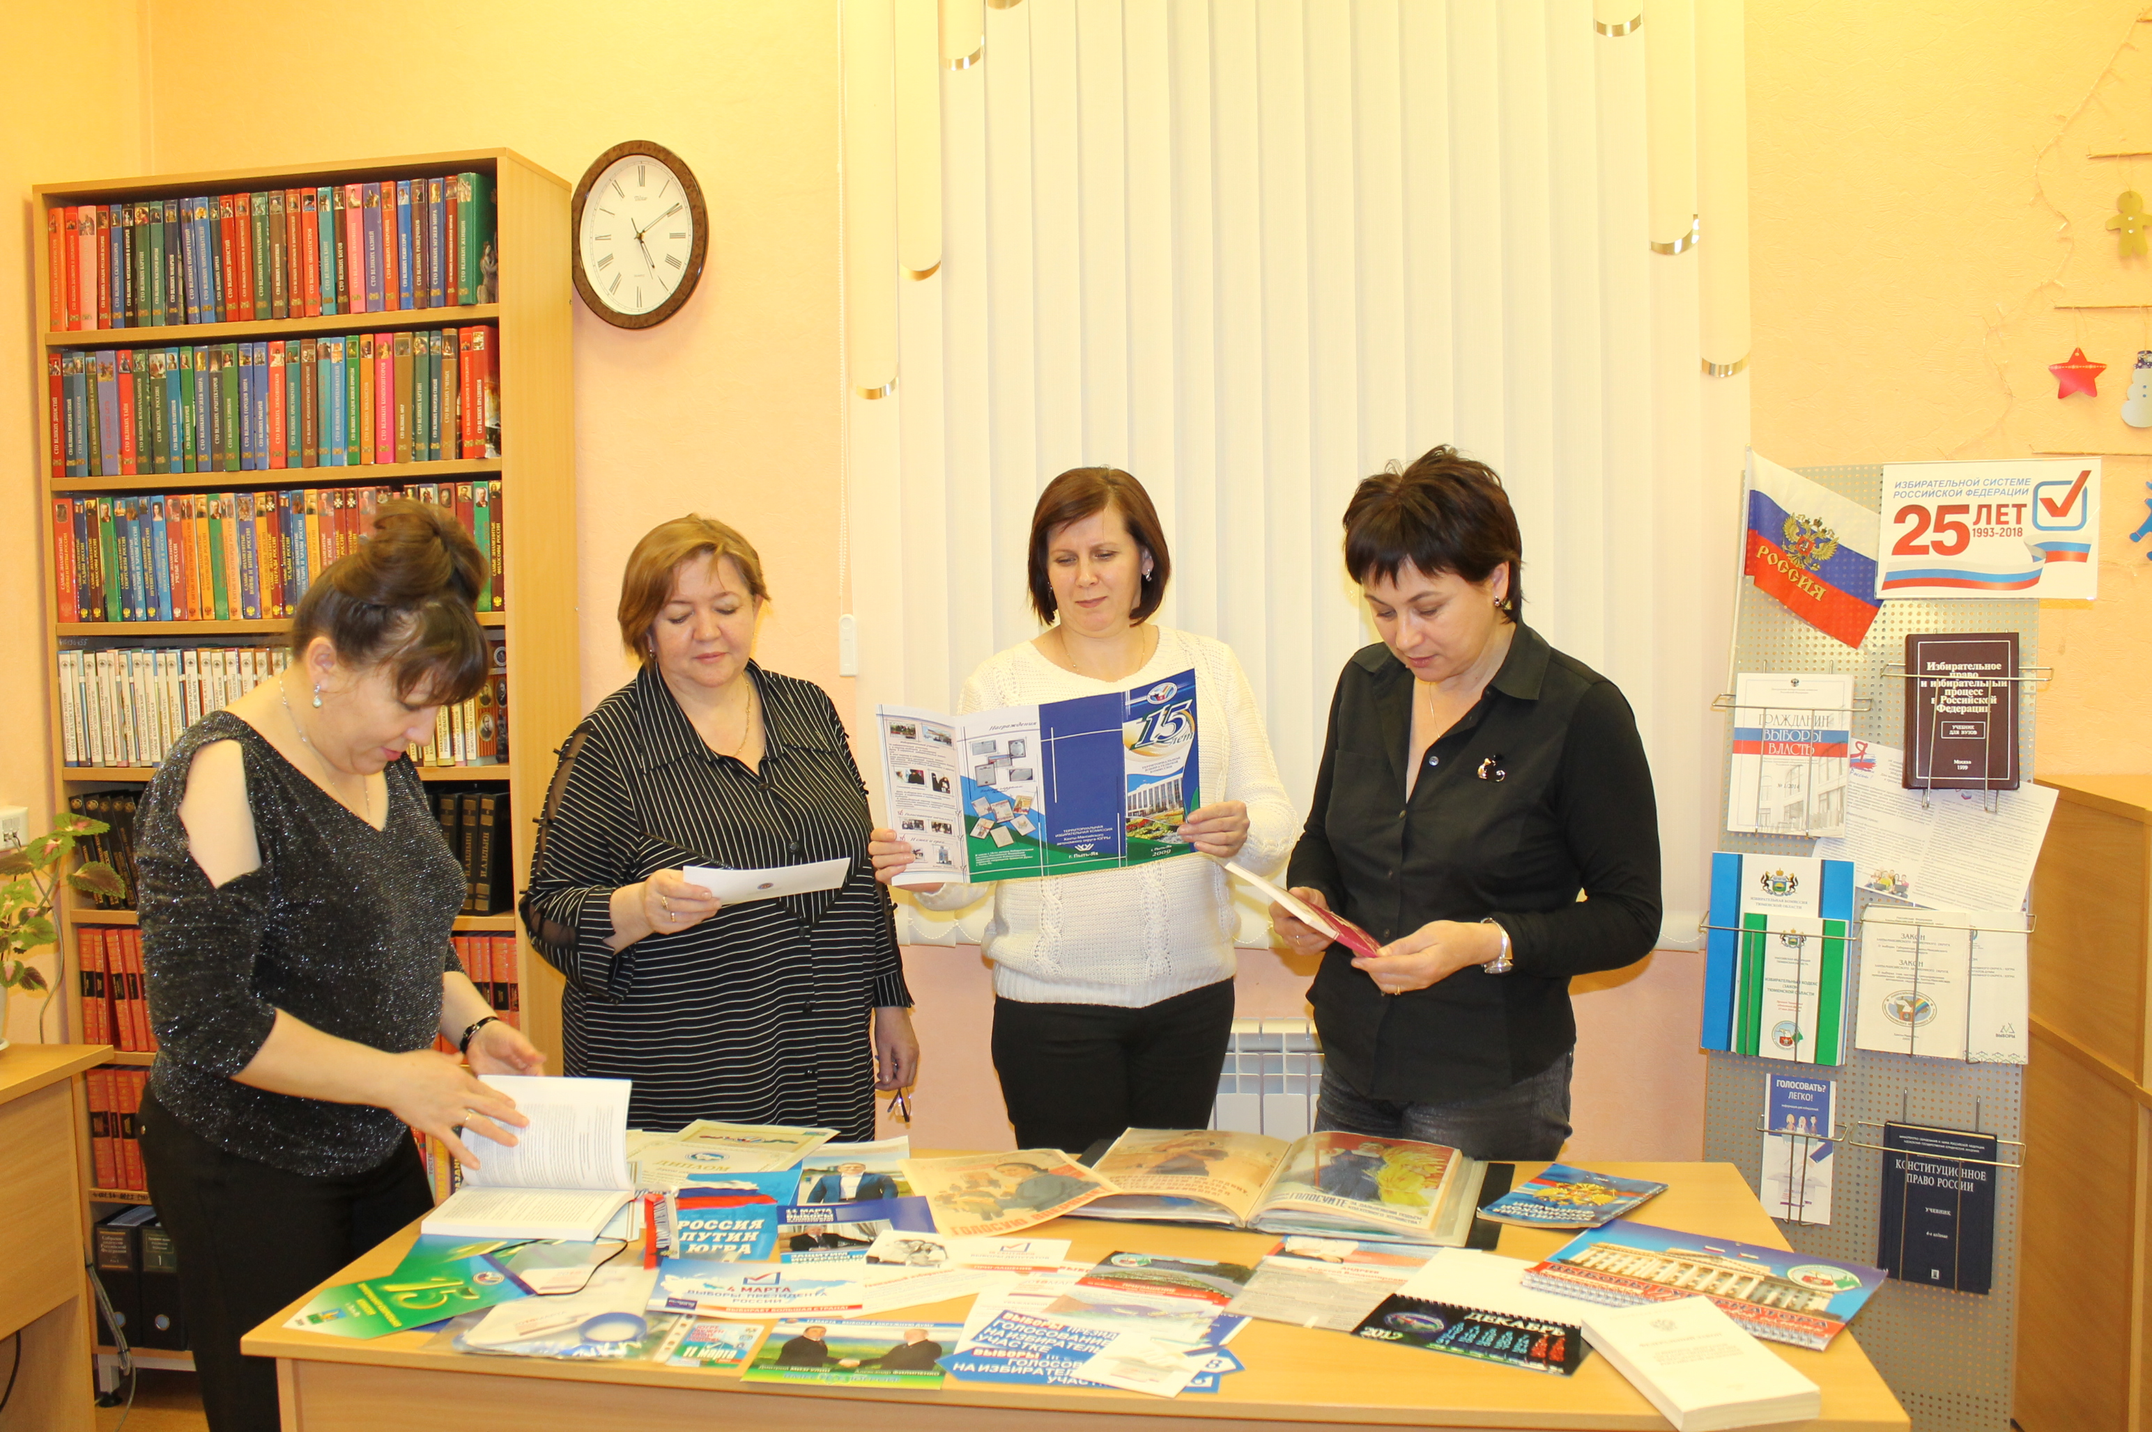
В Центральной городской библиотеке города Пыть-Ях прошла презентация выставки «Избирательная система России: вчера и сегодня», посвященная 25-летию избирательной системы России. Выставка преследует образовательно-просветительные цели, дает возможность представить посетителям весь процесс становления избирательной системы в разные эпохи как в России вообще, так и в Ханты-Мансийском округе, на территории города Пыть-Яха, в частности. Она охватывает информацию о деятельности избирательных комиссий, о выборах, проведенных территориальной избирательной комиссией и, конечно, о людях, работающих в системе ни один год. Позволяет проследить динамику развития избирательного законодательства.
Оксана Белоусова.

